Подготовка к ВПР
Распечатайте задания, решите на листочке. Решение отправлять не нужно,
на следующий урок принести в класс для проверки

1. На представленном ниже рисунке ученик зафиксировал в виде схемы один из процессов жизнедеятельности растений. Рассмотрите схему и ответьте на вопросы.
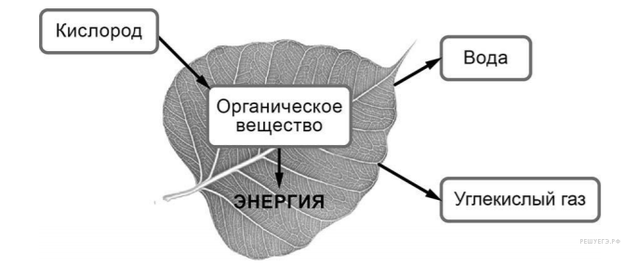

1.1.Как называют данный процесс?_________________________________________________________
1.2.С помощью какого метода удалось выяснить, что в ходе данного процесса выделяется углекислый газ?
_____________________________________________________________________________________

1.3.Каково значение данного процесса в жизни растений?

_____________________________________________________________________________________

2.В приведённой ниже таблице между позициями первого и второго столбцов имеется взаимосвязь.

Целое | Часть
Образовательная ткань | Камбий
... | Ситовидные трубки

Какое понятие следует вписать на место пропуска в этой таблице?
1) механическая ткань
2) проводящая ткань
3) покровная ткань
4) запасающая ткань

3.Какую функцию выполняют устьица у растений?____________________________________________
_____________________________________________________________________________________
4. Рассмотрите рисунок растительной клетки (рис. 1).
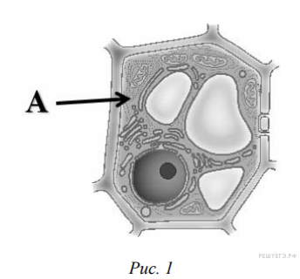

4.1.Какая структура клетки обозначена на рисунке буквой А?____________________________________

4.2.Каково значение этой структуры в жизнедеятельности клетки?________________________________

______________________________________________________________________________________
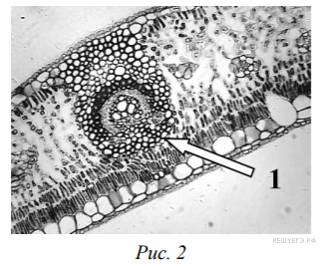
5.Николай рассмотрел под микроскопом поперечный срез листа фикуса и сделал микрофотографию (рис. 2).
5.1. Что он обозначил на фотографии цифрой 1?
_______________________________________________

5.2.Какие типы тканей образуют структуру, обозначенную цифрой 1?
_________________________________________________________
__________________________________________________
__________________________________________________
6.Выберите из предложенного списка и вставьте в текст пропущенные слова, используя для этого их цифровые обозначения. Впишите номера выбранных слов на места пропусков в тексте.
ОБМЕН ВЕЩЕСТВ В РАСТЕНИИ
Для образования органических веществ в листе необходима ___________(А), которую растение получает из почвы с помощью ___________(Б). Почвенный раствор поднимается вверх благодаря особому давлению — ___________(В) — по специальным клеткам проводящей ткани и поступает в лист. В хлоропластах листа из неорганических веществ синтезируются органические.

Список слов (словосочетание):
1) атмосферное
2) вода
3) корень
4) глюкоза
5) корневое
6) стебель

Запишите в таблицу выбранные цифры под соответствующими буквами.

Ответ:
А | Б | В

7. Рассмотрите изображение листа и выполните задания.
7.1.Покажите стрелками и подпишите на рисунке черешок, прилистники, листовую пластинку.

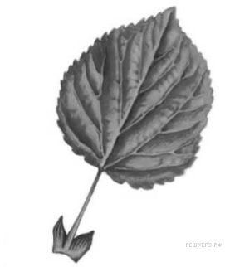

7.2.Чем сложный лист отличается от простого?_________________________________________________

_______________________________________________________________________________________

7.3.Как называется часть листа, которая соединяет его со стеблем?________________________________

_______________________________________________________________________________________

8.Из чего развивается зародыш семени?

1) пыльцевое зерно
2) оплодотворённая центральная клетка
3) зигота
4) эндосперм

9.Используя приведённую ниже таблицу, ответьте на вопросы.

Содержание минеральных веществ в овощных культурах, мг/100 г

Овощная культура | Калий | Кальций | Магний | Фосфор | Железо
Баклажан | 238 | 15 | 9 | 34 | 0,4
Горошек зелёный | 285 | 26 | 38 | 122 | 0,7
Кабачок | 238 | 15 | 9 | 12 | 0,4
Капуста белокочанная | 185 | 48 | 16 | 31 | 1,0

9.1.В каком растении из перечисленных в таблице содержится больше всего фосфора?
_________________________________________________________________________________________

9.2.Какую овощную культуру из перечисленных в таблице следует включить в свой рацион человеку, у которого недостаток кальция в организме?_____________________________________________________

9.3.Какие два растения из перечисленных в таблице наиболее схожи по своему минеральному составу?
________________________________________________________________________________________

10.Рассмотрите изображение багульника и опишите его по следующему плану: жизненная форма, тип соцветия, листорасположение.
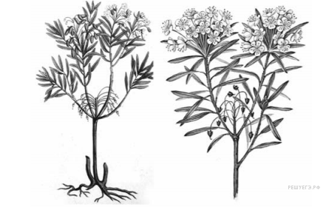
А. Жизненная форма
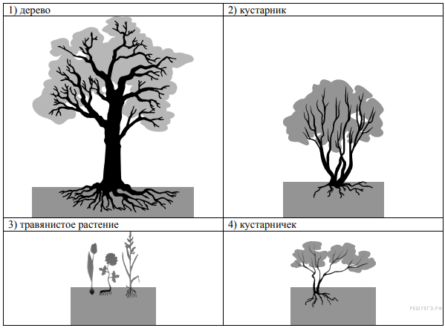
Б. Тип соцветия
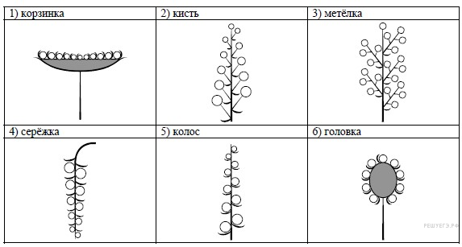
В. Листорасположение
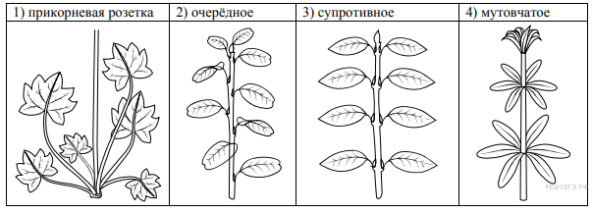
Ответ:
А | Б | В

